台北市立松山高中108學年度第一學高三選修物理期末考試題

1. 是非題（正確請選Ａ，錯誤請選Ｂ，每題1分，答錯不倒扣，共50分）

題組一

如右圖，永澤站在一與地面絕緣的架子上，有一朵帶正電的烏雲靠近永澤頭頂上方，假設永澤為一導體，且處於電中性的情況，圖中Ａ點為永澤身體構造的特殊尖端，Ｂ為腳底板。  
靜電平衡後，下列敘述哪些正確？



絕緣架

地面



Ａ

Ｂ

1. A端感應負電荷，而B端感應正電荷
2. A端的電位較B端的電位低
3. A端表面的電場強度大於B端表面的電場強度
4. 永澤身體內部的電位和A、B兩端表面的電位相等
5. 若帶電烏雲更靠近永澤，則導體的電位會提高
6. 若帶電烏雲更靠近永澤，永澤與烏雲之間的電位能會提高
7. 將一電荷自A點沿表面緩慢移動至B點時，外力不需作功
8. 永澤表面電荷密度為均勻
9. 若烏雲夠靠近或帶電量夠大時，發現從Ａ端會有尖端放電的現象，並發出輝光，此為導體表面電場大到可以使空氣游離。
10. 閃電或雷擊即為尖端放電的現象，永澤有性命危險

題組二

下列有關「等位線、電場、電力線」的敘述，哪些正確？

1. 電力線的切線方向一定是正電荷受電力的方向
2. 正電荷運動軌跡一定沿著電力線
3. 導體內部一定沒有電力線
4. 電力線的切線方向是電場的方向，也是帶電質點受電力的方向
5. 電力線必始於正電荷終於負電荷，為一封閉曲線
6. 在同一條電力線上各點電場量值必相等
7. 同一條等位線上的各點，其電場量值均相等
8. 任何電荷在電場中靜止釋放，則必由高電位移向低電位
9. 帶靜電金屬導體的表面電場強度，各處相等
10. 在均勻電場中，各處電位相等

題組三

阿詮以絲絹摩擦過的玻璃棒（甲棒），接近一原不帶電的金箔驗電器，進行圖到的實驗步驟，其中乙棒為一待測棒，下列敘述何者正確？

1. 圖中，甲棒帶正電
2. 圖中，金箔帶負電
3. 圖中，金箔的正電荷被接地導線導至地面
4. 圖中，接地線的位置，若由金屬桿移至金屬球處，並不影響實驗結果
5. 圖中，驗電器所帶的淨電量為零
6. 圖中，剪斷接地線後，驗電器所帶的淨電量為零
7. 圖至的步驟，阿詮稱為以「電磁感應」方式，使驗電器帶電
8. 由圖至為乙棒緩慢靠近驗電器，乙棒與此時的驗電器帶異性電荷
9. 圖中，金箔所帶的電量量值必小於金屬球處的電量量值
10. 若將乙棒與某小質點（無體積）靠近，發現兩者互相吸引時，必可推知此小質點與甲棒帶同性電荷

題組四

在一對相距為d之平行金屬板間有一均勻電場，金屬板面積遠大於d。今有一質量為m，帶電量為＋q的點電荷，以初速 $v_{0}$ 由其中一板的表面出發，如右圖所示，圖中黑點分別表示板間甲處與乙處。已知點電荷到達另一板的表面時，其速度恰好為零，若不計重力作用，則：

1. 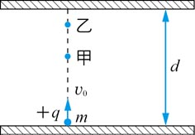點電荷位於甲處時所受電力大於乙處
2. 點電荷位於甲處時的電位能大於乙處
3. 兩板間的電場方向由上而下
4. 兩板間的電位差為 $\frac{mv_{0}^{2}}{2q}$
5. 兩板間的電場量值為 $\frac{mv_{0}^{2}}{2qd}$
6. 點電荷在板面間的加速度量值為 $\frac{v_{0}^{2}}{2d}$
7. 當點電荷的速度為零時，當時的加速度也為零
8. 點電荷經時間 $\frac{4d}{v_{0}}$ 後會回到出發點

題組五

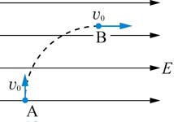如右圖所示，有一帶正電粒子質量為 $m$ 以速率 $v_{0}$ 由A點沿鉛直方向垂直射入一電場E中，圖中水平線為電力線。經一段時間後，帶電粒子經虛線到達圖中B點處時，其速度變為水平方向，量值仍為 $v_{0}$，在此過程中，僅有重力與電力作用，設重力加速度為g向下，則下列敘述，哪些正確？

1. 電場方向朝右
2. 電場方向朝左
3. 點電荷所受重力與電力量值相等
4. 點電荷所受重力與電力方向相反
5. 點電荷做等速率圓周運動

右

下

1. 點電荷做等加速度運動
2. A點的電位小於B點的電位
3. A點的電場大於B點的電場
4. 由A點到B點，重力作功為 $\frac{1}{2}mv_{0}^{2}$
5. 由A點到B點，電力作功為 $-\frac{1}{2}mv_{0}^{2}$
6. 由A點到B點，系統電力位能減少量等於系統重力位能增加量
7. 從A到B所經歷的時間為 $\frac{v_{0}}{g}$
8. 單選題（每題4分，答錯不倒扣，共32分）

⮚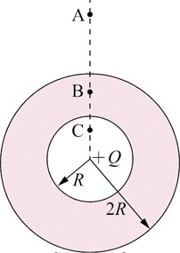電中性的金屬球殼內外半徑各為R和2R ，今在其球心處置一點電荷＋Q，如右圖所示。試回答51~56題：

1. 下列關於金屬殼內外壁的感應電荷，敘述哪個正確？
   * 1. 金屬殼會造成屏蔽效應，所以金屬球外壁無電荷
     2. 金屬球內壁會產生感應負電荷，但電量大小取決點電荷＋Q的位置
     3. 在金屬球殼外壁會產生感應正電荷，但電量大小取決於半徑
     4. 若＋Q不位於球心，則殼內壁之感應電荷就不會是均勻分布在內表面
     5. 若＋Q不位於球心，則殼外壁之感應電荷就不會是均勻分布在外表面
2. 空間中電場E與球心距離a關係圖為下列哪一圖形？

(A)　　　　　　(B)　　　　　　(C)　　　　　　(D)　　　　　　(E)

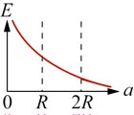　　　 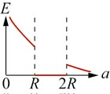　　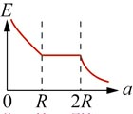　　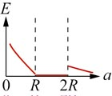　　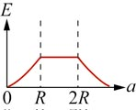

1. 空間中電位V與球心距離a關係圖為下列哪一圖形？

(A)　　　　　　(B)　　　　　　(C)　　　　　　(D)　　　　　　(E)

*V*

*V*

*V*

*V*

*V*

　　　 　　　　　　

1. 若將球殼接地，如圖，則下列哪個敘述是正確的？

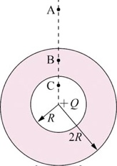

1. 球殼的內側表面帶負電，外側表面帶正電
2. 球殼的內側表面帶負電，外側表面不帶電
3. 球殼的內外表面均不帶電
4. 球殼的內側表面帶正電，外側表面不帶電
5. 球殼的內側表面帶正電，外側表面負電
6. 承上，若rA、rB與rC分別表示A、B與C三點至球心的距離，Ｒ為球殼內半徑，2Ｒ為球殼外半徑，則Ｃ點電位何者正確？
$$\left(A\right) 0$$

$$\left(B\right) \frac{-kQ}{R-r_{c}}+\frac{kQ}{r_{c}}$$

$$\left(C\right) \frac{-kQ}{2R}+\frac{kQ}{r_{c}}$$

$$\left(D\right)-\frac{kQ}{R}+\frac{kQ}{2R}$$

$$\left(E\right)-\frac{kQ}{R}+\frac{kQ}{r_{c}}$$

7. 在「等位線與電場」實驗中，下列何者可能是兩圓形電極的等位線圖？

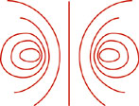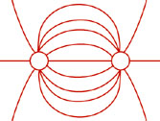(A)　　　　　　　　　(B)　　　　　　　　　　(C)

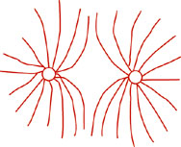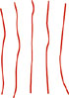(D)　　　　　　　　　(E)

⮚邊長為d的正方形，其四個頂點各置點電荷－q、q、2q及q（如圖所示），回答以下兩題：

1. 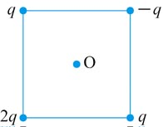四邊形中心O處之電場量值為若干？ $$\left(A\right)\frac{2kq}{d^{2}} \left(B\right)\frac{3kq}{d^{2}} \left(C\right)\frac{4kq}{d^{2}} \left(D\right)\frac{5kq}{d^{2}} (E)\frac{6kq}{d^{2}}$$
2. 系統總電位能約為若干？
$$\left(A\right)\frac{kq^{2}}{d} \left(B\right)\frac{1.3kq^{2}}{d} \left(C\right)\frac{2kq^{2}}{d} \left(D\right)\frac{2.7kq^{2}}{d} (E)\frac{3kq^{2}}{d}$$

3. 多選題（每題5分，答錯倒扣1分，共20分）
4. 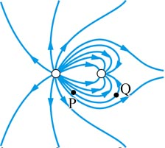如右圖所示，為某一靜電場之電力線分布，如圖中P、Q兩點的電場強度的量值分別為EP、EQ，電位分別為VP、VQ，則：

(A) EP＝EQ  
(B) EP＞EQ

(C) VP＞VQ  
(D) VP=VQ

(E) VP＜VQ

1. 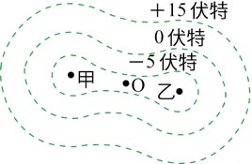如右圖中，甲、乙是兩個電量相等的點電荷，空間中電位的零點可以任意選定。三條虛線表示電場中的三個等位面，其電位分別為：－5伏特、0伏特與＋10伏特，Ｏ點是甲與乙連線的中點，下列敘述正確的是：

(A)甲為正電荷  
(B)甲為負電荷  
(C)乙為正電荷  
(D)乙為負電荷  
(E)甲與乙的電性無法確定

1. 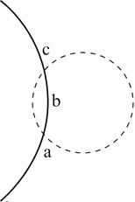如右圖虛線為固定的正點電荷形成的電場中的一個等位線，實線為帶電粒子A的運動軌跡，a、b、c依次是A經過的三個點，下列何者  
   正確？

(A) A在a點的速率比在b點大　  
(B) A在a點所受的電力比在b點大  
(C) A在b點時的電位能比在c點小　  
(D) A在b點時的動能比在c點小　  
(E) A在c點時的力學能比在b點小

1. 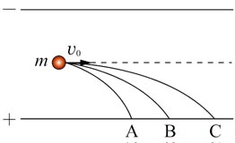如右圖所示，有三個質量相等，分別帶正電、負電和不帶電的小球，從兩平行放置的金屬板左側中央以相同的水平初速度v0先後射入電場中，最後分別打在正極板的C、A、B處  
   ，則下列敘述何者正確？  
   (A) 3種小球在電場中運動的時間相同　  
   (B) 3種小球在電場中的加速度aA＞aB＞aC   
   (C) 3種小球到達正極板時動能KC＞KB＞KA　  
   (D) A、B、C 分別為負電、不帶電、正電　  
   (E) 電位能變化 $∆$ UAUC＞UＢ

台北市立松山高中108學年度第一學期補考高三物理科試題答案

1. 單選題

|  |  |  |  |  |  |  |  |  |  |
| --- | --- | --- | --- | --- | --- | --- | --- | --- | --- |
| 1 | 2 | 3 | 4 | 5 | 6 | 7 | 8 | 9 | 10 |
| A | B | A | A | A | B | A | B | A | A |
| 11 | 12 | 13 | 14 | 15 | 16 | 17 | 18 | 19 | 20 |
| A | B | B | B | B | B | B | B | B | B |
| 21 | 22 | 23 | 24 | 25 | 26 | 27 | 28 | 29 | 30 |
| A | A | B | A | B | B | B | B | B | B |
| 31 | 32 | 33 | 34 | 35 | 36 | 37 | 38 | 39 | 40 |
| B | B | A | A | A | B | B | B | A | B |
| 41 | 42 | 43 | 44 | 45 | 46 | 47 | 48 | 49 | 50 |
| B | B | B | A | B | B | B | B | A | A |
| 51 | 52 | 53 | 54 | 55 | 56 | 57 | 58 | 59 | 60 |
| D | B | C | B | C | C | E | B | BC | BD |
| 61 | 62 |  |  |  |  |  |
| AD | BD |  |  |  |  |  |  |  |  |